东南大学成贤学院模拟卷
一．填空题（每题3分，共 12题，共36 分）
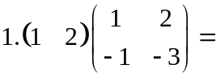__________. 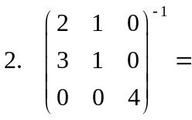__________.
- 若是3阶矩阵，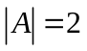，则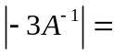 __________.
4 设阶矩阵的特征值为1,2,2，则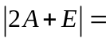 .
5. 若方阵满足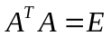，则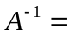________，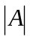=__________.
6.若4阶矩阵的秩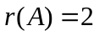,则伴随矩阵的秩即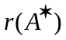=
7. 设为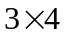的矩阵，是维列向量，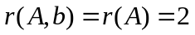，则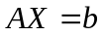的通解中含任意常数的个数为 .
8. 设是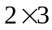矩阵，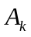是的第列，即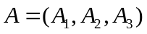，则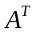=______.
9. 向量组线性相关,则k =_____ .
10实二次型的秩和正惯性指数是（ ）.
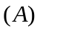3, 1； 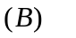 3, 2; 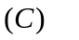 2, 2; 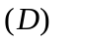 2, 1.
11. 二次型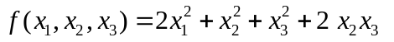是（ ）
负定 正定 半正定，但不正定； 不定
- 若向量与线性相关，则（ ）
与的对应分量成比例 与均为非零向量
其中必有一个零向量 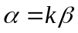
- 计算题 （每题8分，共3题，共24分）
- 计算 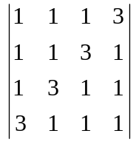。
14. 已知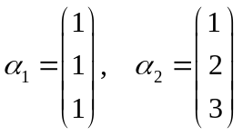，求与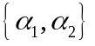等价的标准正交向量组。
- 设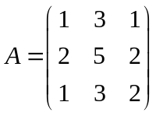，求。
三．计算、解答题（每题10分，共3题，共30分）
16．已知矩阵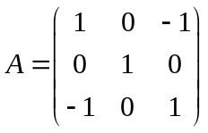，求的特征值与特征向量，并求相似变换矩阵与对角矩阵。
17. 判断线性方程组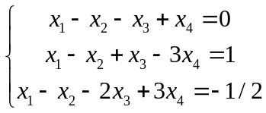是否有解？如果有解，将所有的解求出来。
- 已知向量组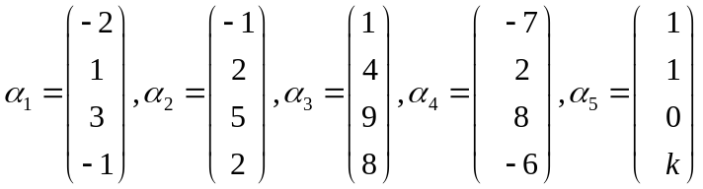，的秩为3，求参数的值并且求此向量组的一个极大无关组，将其余向量用极大无关组线性表示。
四．证明题（共10分）
19. 设是线性方程组的解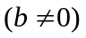，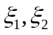是方程组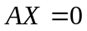的基础解系，证明：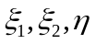线性无关.
20. 设方阵满足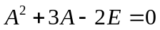,证明：

